深圳实验学校高中部2015—2016学年度第二学期第三阶段考试

**高一历史**

时间：90分钟 满分：100分 命题人：徐怡华 梁宏

**第一卷（选择题，共48分）**

**一、单项选择题：（本大题共24小题，每小题2分，共48分）**

1. 杨德才在《中国经济史新论》中指出，1920年同1913年比较，厂矿数和资本额分别增加了152%和51.3%，这种速度在中国近代史上可谓是空前绝后的。导致这种变化的原因是

A．洋务派大力投资兴办了新式企业

B．清政府放宽民间办厂的限制

C．政府鼓励及实业救国思潮的影响

D．南京国民政府重视经济建设

2. 从1930年到1990年，空运的成本已从平均每英里68美分降到11美分，纽约与伦敦之间三分钟的电话费从244美分降到3美分，……大量信息数据在全球范围内快速、经济地传递。以下关于这种现象的评论正确的是

A．原料、资金和劳动力国际流动加快

B．信息技术发展促成其它行业的革命

C．航空运输发展促进信息技术的发展

D．科学技术的发展促进经济的全球化

3. 宋太祖即位后，即下诏减宽商税，“榜（张榜公布）商税则例于务门（务，榷货务，掌管专卖的机关），无得擅改更”。宋太宗淳化二年（991年）又下诏“关市之租(税)，……当从宽简”。这对宋朝经济发展的影响是

A．政府财政收入中商业税收数额下降

B．各地商品经济发展和城市生活繁荣

C．官府放松了对城市商业活动的限制

D．海外贸易税收成为南宋国库的来源

4.电视片《公司的力量》 中讲道：人类97%的财富是在近250年里，也就是在人类历史的0.01%的时间里创造的。创造这些财富的主角就是公司。从17世纪到20世纪70年代，被经济学家认为改变了人类生活的160种主要创新中80%以上由公司完成。今天，全世界70%的专利和三分之二的研发经费出自跨国公司。关于公司的历史理解正确的是

①荷兰东印度公司是垄断性商业公司

②美孚石油公司是国家垄断资本主义的一种形式

③在公司资助下进行了大量科技创新

④跨国公司是经济全球化的有力推动者

A. ②③④ B. ①②③ C. ①②④ D. ①③④

[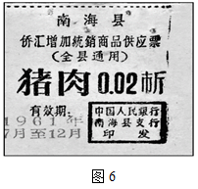](http://www.zxls.com/)5. 票证是鲜活的历史。右图能反映出当时中国

①刚刚建立社会主义公有制经济体系

②日用物资比较匮乏

③生活必需品定量供给

④实行计划经济体制

A．①②③ B．②③④

C．①②④ D．①③④

6. 下图（树上英文为“FREE TRADE”）描述的现象所体现的思潮最早出现于

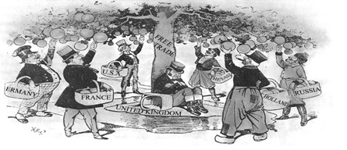

A.新航路开辟 B.早期殖民扩张

C.第一次工业革命后 D.第二次工业革命后

7.1912年4月，“泰坦尼克”号客轮在从英国到美国的首航中不幸沉没。某历史兴趣小组搜集了该客轮的背景材料，其中符合史实的是

①使用电灯照明 ②豪华客舱配备电影播放机

③航线经过地印度洋 ④用无线电报与外界联络

A.①②④ B.②③④ C.①③④ D. ①②

8.五口通商后，福建武夷山的特产茶叶行销海外，山民纷纷伐木铲草种茶，使得“苍崖铲为赤壤，清溪泛为黄流”。但外洋印度产茶日多，（武夷山茶）行销日滞；又因外商控制了价格，最终武夷“市疲山败”。这说明了

①中国被卷入了资本主义世界市场 ②态环境被破坏

③武夷山茶于五口通商后开始闻名 ④鸦片战争后，农产品商品化程度日益提高

A.①②③ B.①②④ C.①③④ D.②③④

9. 1992年，邓小平在南方谈话中指出：“说市场经济只存在于资本主义社会，只有资本主义的市场经济，这肯定是不正确的。”下列重要理论或政策，直接体现了邓小平这一讲话精神的是

A.中国城市的国有企业改革 B.建设中国特色社会主义

C.开辟五个经济特区 D.建立社会主义市场经济体制

10.“又是庚申元旦节，过年过得直贯冲。见面齐声道恭喜，脱帽都行一鞠躬……祝罢再把新年贺，两手深深打一恭。”这些习俗出现，主要是由于

A.鸦片战争西方文化传入 B.维新变法倡导文明开化

C.洋务派积极改良社会风气 D.民国初期提倡文明平等

11.北京师范大学黄安年教授认为：“本世纪（20世纪）有两位伟大的革命家，一位是罗斯福，在一定程度上挽救了现代资本主义国家；一位是邓小平，在一定程度上挽救了现代社会主义国家。”罗斯福和邓小平改革不同之处在于

A.加强国家对经济干预 B.消除经济发展严重困难

C.发展国家垄断资本主义 D.保障原有社会制度

12.1976年美国史密斯作品《俄国人》中有这样的描述：“这里是工人的乐园，是世界上工人们混日子的最好地方”，“即使在苏联本国生产的商品供应比较充裕时，俄国人也宁愿多出些钱购买进口货。”“尽管排队是那样辛苦受罪，但是，一个俄国妇女一看到有人在那里站队，她的本能反应就是立即排了进去，甚至她不知道到底在卖什么！”对此理解正确的有

①苏联工人生产积极性高 ②苏联生产的产品质量较差

③苏联的生活消费品缺乏 ④是高度集中的经济体制的结果

A.②③④ B.①②④ C.①②③ D.①②③④

13.在一个世纪里，西班牙的物价上升了大约四倍，其他欧洲国家虽然没有达到这个程度，但它们传统的经济关系也受到了严重的冲击。下列对这种现象产生的影响理解不准确的是

A．西班牙君主封建势力因新商路得到加强

B．英、法等国资本主义发展迅速

C．意大利的商业优势因距离西班牙较近而快速增强

D．西班牙殖民扩张客观上刺激英国进行原始积累

14.17世纪末到18世纪中期，英国的重商主义者主张高工资，提出经济发展的“外国支付收入”理论，认为出口高附加值的产品意味着外国将为出口国家支付工资和利润。这一理论在当时得以实践的经济条件是

A．“光荣革命”后，英国进入稳定发展时期

B．海上霸主地位的确立使英国占据贸易优势

C．圈地运动为英国工业发展扩大了国内市场

D．工业革命的完成，提高了英国商品的技术含量

15.“通过使投资更好地用于生产事业的办法以协助会员国境内的复兴与建设，包括恢复受战争破坏的经济，使生产设施回复到和平时期的需要，以及鼓励欠发达国家生产设施与资源的开发。”上述材料应出自

A．欧洲联盟的宗旨 B．世界银行的宗旨

C．关贸总协定的宗旨 D．世界贸易组织宗旨

16.下面是1980、1996年世界不同类型国家进出口依存度表。据此判断正确的是

|  |  |  |  |  |
| --- | --- | --- | --- | --- |
| 国家类型  时间 | 高收入国家 | 中等收  入国家 | 中低收  入国家 | 低收入国家 |
| 1980年 | 30% | 43% | 42% | 30% |
| 1996年 | 40% | 52% | 52% | 42% |

A．国际贸易总体发展缓慢 B．经济全球化趋势加强

C．区域经济集团化加强 D．各类国家经济发展水平差距缩小

17.《论衡》中记载“深耕细锄，厚加粪壤，勉致人工，以助地力”，“地力盛者，草木畅茂，一亩之收，当中田五亩之分”。这体现出我国古代农业生产中

A．“重农抑商”的思想 B．“靠天吃饭”的观念

C．“男耕女织”的特点 D．“精耕细作”的特点

18.有人评价某种经济现象既有“能节制生产，毋使有羡不足”的优点，又有“独占一业，莫之与竞，则生产技术之改良进步将中止”的缺点。材料描述的经济现象是

A．手工工场 B．机器工厂 C．股份公司 D．垄断组织

19.钱理群在《天地玄黄》中记载了某民国杂志刊登的一则小品：“法币满地，深可没胫，行人往来践踏，绝无俯身拾之者，谓之‘路不拾遗’。”小品所反映的情景导致

A．社会道德理想情景 B．日占区民生凋敝

C．民族工业陷入绝境 D．民族资本迅速发展

20.以下对董仲舒“罢黜百家,独尊儒术”主张的根本目的表述正确的是

A．儒家通过吸取各流行学派的精华从而取代各家学派

B．通过政治上的统一来维护思想上的统一

C．通过思想上的统一来保证和巩固政治上的统一

D．皇帝应该严格按照儒家思想来约束自己

21.宋代理学的代表人物有

① 程颢 ②朱熹 ③陆九渊 ④王守仁 ⑤黄宗羲

A. ①②③ B. ②③④ C. ①②③④ D. ①②③⑤

22. “人性之善，犹水之就下也。人无有不善，水无有不下。”这句话出自下列哪位思想家之口？

A．孔子     B．孟子   C．荀子      D．老子

23.智者学派指出:法律、正义只是人所约定的习俗。为了避免互相伤害，人们相互约定不伤害别人，这是政府创立的基础。正义的本质和起源在于人们实践了先前的约定。该观点被称之为“人类最早的社会契约论”。对此理解正确的是：

A．人们的约定是制定法律的基础

B．智者学派重视法律和正义的本质相同

C．社会契约论起源于智者学派

D．遵循人性是法律制定的依据

24.西塞罗曾说：“国家是人民的事业。可是人民……是指一个人群因服从共同的正义的法律和享受共同的利益造成的整体结合。国家的精神目的就是维护正义，物质目的就是保护私有财产。国家是人民为了正义和保护私有财产，通过协议建立起来的政治组织。”材料实际反映出

A. 人文主义思想 B. 社会契约思想

C. 私有财产不可侵犯的观念 D. 建立有限责任政府的观念

**第二卷（非选择题，共52分）**

**二、材料解析题**

25．阅读材料，回答问题。（20分）

材料一：明代松江之布，号称衣被天下，其主要产地固在乡村，当“农暇之时，所出布匹，日以万计”。但亦集中，据《松江府志》云：“纺织不止乡落，虽城中亦然。里媪（ǎo，对年老的妇女的尊称）晨抱纱入市，易木棉以归，明旦复抱纱以出。织者率日成一匹。”

（光绪《枫泾（松江府辖市镇）小志》）“康熙初，里中（即枫泾）多布局。局中所雇染匠、砑（yà，用弧形的石块碾压或摩擦布帛使密实）匠皆江宁（南京）人，往来成群。”

——傅衣凌著《明清时代商人及商业资本》

材料二：沪宁铁路通车之前，无锡礼社镇之经济尚逗留于自足经济之中。（1908年）铁路运营后，因交通发达而使自足经济迅速破坏，都市工业品长驱直入，首当其冲者为纺织等家庭手工业。自足经济之断垣残壁，扫荡一空。

——薛暮桥《江南农村衰落的一个缩影》

材料三：以下为中国近代和当代三幅照片，分别为轮船招商局、1961年江南造船厂万吨水压机、浦东新区新貌

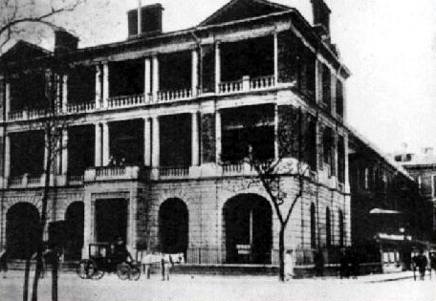 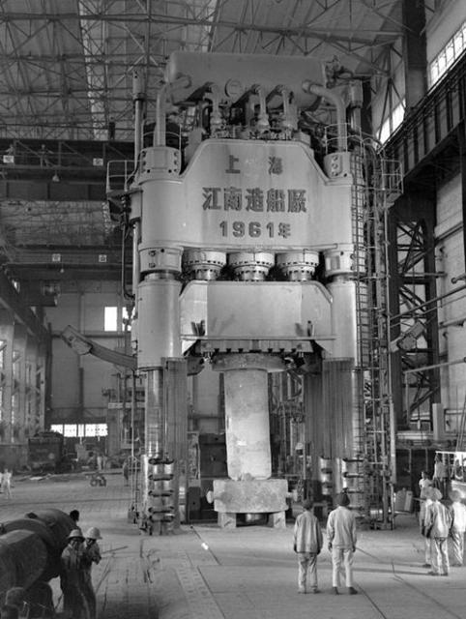 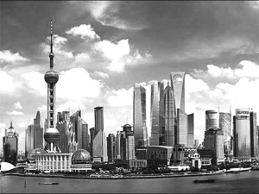

**请回答：**

（1）依据材料一，江南松江府的市镇经济发展有何特点？（6分）

（2）依据材料，说明铁路兴建对经济发展的影响。（6分）

（3）依据上述图片并结合所学知识，简述不同阶段上海在中国工业化进程中的推动力量及发展表现。（8分）

26.阅读材料，回答问题。（18分）

材料一：

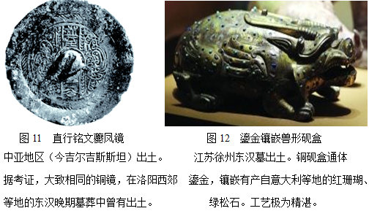

材料二：欧洲商人的远航不仅刺激了东半球的商业发展，还促进了真正意义上的全球贸易体系的诞生。例如，欧洲人在加勒比海和美洲建立殖民地，在大西洋海域建立四通八达的贸易网络。欧洲的制造业产品向西越过大西洋，换来墨西哥的白银、秘鲁的矿产以及蔗糖和烟草等农产品，这些都是欧洲市场的紧俏商品。贩奴是大西洋贸易的特征……

——（美）杰里·本特利等著《新全球史·文明的传承与交流》

材料三：

|  |  |  |  |  |  |
| --- | --- | --- | --- | --- | --- |
| 汽油机 | 光纤通讯 | 电动机 | 火车 | 蒸汽机 | 计算机 |
| 电子邮件 | 无线电报 | 飞机 | 通信卫星 | 移动电话 | 轮船 |

**请回答：**

1. 结合所学，说明图中现象能够出现的经济条件。（4分）
2. 写出导致“真正意义上的全球贸易体系诞生”的历史事件名称。（2分）依据材料二，分析这一事件的影响。（6分）
3. 阅读上表，从“科技与世界联系加强”的某个侧面，选出3个关键词，提炼一个主题；再补充一个符合该主题的关键词。（6分）要求：主题立意明确；关键词的选择应与

主题保持逻辑上的一致性。示例用过的主题不能再用。例如：

主题：信息技术加强世界联系

关键词：计算机、光纤通讯、通信卫星

补充：互联网

27.阅读材料，回答问题。（14分）

材料一 亚里士多德在他们之前也说过，人根本不是生来平等的，而是有些人天生是作奴隶的，有一些人天生是来统治的。亚里士多德当然是对的，可是他却因果倒置了……

——卢梭《社会契约论》

材料二 组成国民议会之法国人代表认为，无视、遗忘或蔑视人权是公众不幸和政府腐败的唯一原因，所以决定把自然的、不可剥夺的和神圣的人权阐明于庄严的宣言之中……第六条 法律是公共意识的表现。全国公民都有权亲身或经由其代表去参与法律的制定。法律对于所有的人，无论是施行保护或处罚都是一样的。……第十一条 自由传达思想和意见是人类最宝贵的权利之一……第十七条 私人财产神圣不可侵犯……

——《人权宣言》（1789年8月26日颁布）

材料三 我联合国人民同兹决心：欲免后世再遭今代人类两度身历惨不堪言之战祸，重申基本人权，人格尊严与价值，以及男女与大小各国平等权利之信念……

——《联合国宪章•序言》（1945年10月）

材料四 1999年1月，美国以武力强迫科索沃冲突双方依美国的方案到法国的朗布依埃进行谈判。谈判中，南联盟表示其他条款均可接受，只有北约军队进驻科索沃这一涉及南领土主权的条款不能接受。谈判最终破裂，北约于是迫不及待地对南联盟动武。3月24日，北约以“保护人权”之名，对南联盟发动了代号为“盟军”的空袭行动，将南联盟拖入战争的深渊。科索沃战争的规模虽属局部，但影响却十分深远。联合国宪章和国际法准则受到了粗暴地践踏，联合国的权威大大受损，以美国为首的北约开了干涉别国内政的危险先例，霸权主义和强权政治恣意妄为。

——肖璞兵《科索沃战争告诉世界什么》

**请回答：**

（1）材料一反映出卢梭的主要观点是什么？你如何理解“亚里士多德当然是对的”？（4分）

（2）材料二 “自然的、不可剥夺的和神圣的人权”主要体现在什么方面？在当时有何进步作用？（6分）

（3）材料三和材料四反映的共同问题是“人权问题国际化”，试结合两则材料对此作出简要评价。（4分）